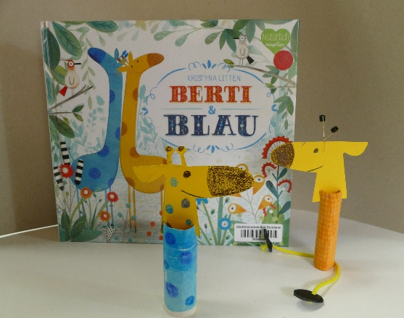 | ZUTATENLISTE – DAS BRAUCHST DU:  Höre dir zuerst die Geschichte an!  - Dünnen Karton, gerne in den Farben weiß, gelb und blau, evtl. Stoff in den Farben gelb oder blau  - Buntstifte, Schere, Lineal und Kleber/Klebefilm  - Evtl. kleine Perlen und dünnen Draht  - Evtl. gelbe Wolle und Filz oder Lederreste
LOS GEHT’S!
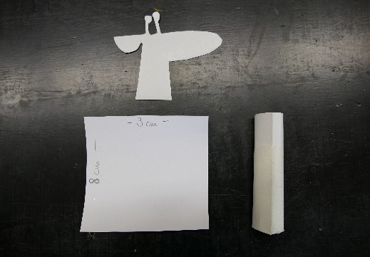  Schneide aus Papier für den Körper ein Rechteck von ca. 8 x 9 cm.  Male die Umrisse für den Kopf und entwickle eine Schablone.  Bemale das Rechteck für… | 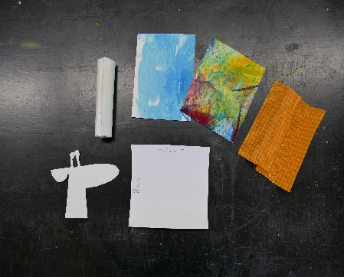 …den Körper mit Farben. Zusammengerollt und mit Klebestreifen fest-geklebet sollte sie gut auf deinem Finger sitzen. Du kannst auch eine weiße Rolle mit Stoff bekleben. | 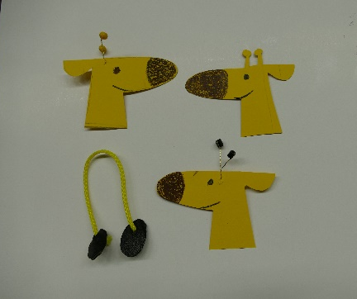  Übertrage deine Schablone und gestalte das Gesicht der Giraffe. Die Hörner können ausge-schnitten oder mit Draht und kleinen Perlen am Kopf angebracht werden. An die Beine aus Wolle knotest du kleine Hufe aus Filz oder Leder.
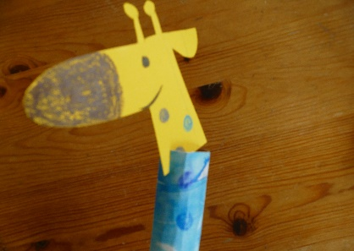Schneide in den Körper vorne und hinten einen kleinen Schlitz auf den du den fertigen Kopf stecken kannst. | 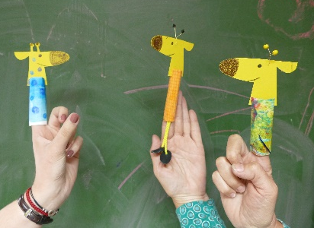  Nun kannst du Berti und Blau die Welt entdecken lassen und vielleicht begegnet ihr ja auch noch Bunt! | Fertig!  PS:  Wenn ihr Lust habt, dann schickt uns Fotos von euren Werken oder verwendet auf Facebook und Instagram den Hashtag  #WerkstattHomeHamster  und bildet mit uns eine kreative Gemeinschaft!

Wir sind ein gemeinnütziger Verein und brauchen in dieser schwierigen Zeit - wie viele andere - Hilfe und Unterstützung.
Wenn ihr uns helfen möchtet, würden wir uns sehr über eine Spende freuen!
Sparkasse Rhein-Haardt, IBAN DE19 5465 1240 0000 9493 13
Danke

